ANÁLISIS DE UNA TOPOLOGÍA DE RED
Legajo: 89785 Nombre y Apellido: Vera Geronimo

OBJETIVOS:
- Diagnosticar conocimientos previos.
- Identificar redes en una topología.

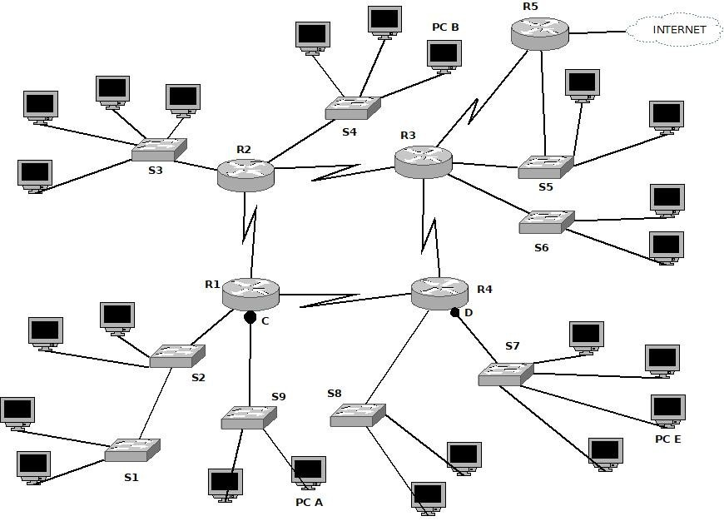
TOPOLOGÍA

PC A
PC B
C
PC A

Etiquetas:

SWITCH NO ADMINISTRABLE ROUTER PC-ESTACION DE TRABAJO

ACTIVIDAD
La topología de red privada que se dispone está constituida por routers y switch no administrables. Conteste lo siguiente.

Paso 1:
¿Cuantas redes 1se identifican en la topología?
Identifiqué 5 redes

Paso 2:
¿La PC A y la PC B se encuentran en la misma red? (Conteste SI o NO)
NO

Paso 3:
- ¿Cómo se denomina a la dirección física de una PC de una red de área local (LAN)?
Se denomina MAC (Media Access Control)
- ¿Donde se guarda esta dirección física?
En la tarjeta de red NIC
- ¿Cuantos bits representan una dirección física?
48 bits
- ¿Qué tipo de cable se usa para conectar la PC A al switch S9? Si tiene que comprarlo en el mercado, ¿como solicitaría el cable dando las características técnicas y el armado del mis- mo?
Utilizaria un cable de Ethernet, con conectores RJ45. La categoría del cable correspondería con las características deseadas de la red, y de los switches, pero una decisión conservadora y segura sería utilizar categoría 6

Paso 4:
- La interfaz C de R1, ¿que representa para esa LAN??

- ¿Que debiera configurar para que la PC E se pueda conectar al resto de las redes?

Control de Cambios

Versión | Fecha | Comentario | Autor
1.0 | Abril 2017 | Versión Inicial | Ing. Gibellini Fabian

